Международный День Земли, 22 апреля
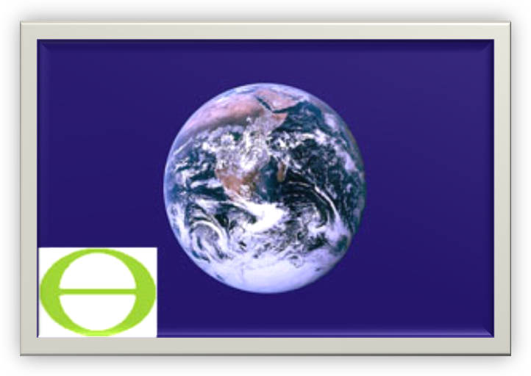
Флаг планеты Земля и эмблема Дня Земли
(зелёная греческая буква Θ на белом фоне)

На свете существует много интересных праздников: День Солнца, День Воды, и даже День Подснежника. Есть настоящий праздник и у всей нашей планеты Земля. Этот праздник был учреждён Генеральной Ассамблеей ООН в 1971 году. Он ставил своей целью обратить внимание человечества на хрупкость экосистемы Земли. Этот праздник призван побудить людей быть внимательными к нашему общему дому — планете Земля.
«День Земли — это день ответственности перед нашей планетой, ответственности перед людьми, которые её населяют, перед самой природой, частью которой мы являемся». (С.П.Капица)
Громадной проблемой на Земле является захламление почвенного покрова отходами бытового и производственного характера. Кучи и свалки мусора, груды химических, строительных, бытовых отходов, разбросанных в лесных массивах, по обочинам дорог, в канавах… Объём отходов неуклонно растет, они не перерабатываются, а вывозятся на свалки. Нужно прекратить эту практику.
Планета Земля – наш общий дом и мы должны беречь ее. Мы хотим, чтобы наш общий дом был цветущим садом, чтобы вместе с нами радовались растения и животные. Мы хотим, чтобы улыбалось солнышко, глядя на чистую и цветущую Землю.
Давайте беречь Землю вместе! Не захламлять её мусором — научимся правильно перерабатывать мусор, а не копить его. Давайте начнём с малого. Со своего дома, сада, двора.
Да здравствует чистота на плане Земля!

